小鱼易联云服务相关逻辑

### 目的说明：

由于业务数据分散于不同ip地址的不同类型的数据库中，且业务数据将使用明细数据进行关联，在页面中实现关联将面临不可控风险，故通过数据抽取转换的方式对数据进行分析处理以符合现有报表需求。

### 实现步骤

## 服务器中创建mysql数据库

在服务器中创建MYSQL5.7版本数据库，具体实现方式不做赘述。

ip地址：10.81.8.91

端口号：3306

用户名：root

密码：123456

## 搭建ETL工具kettle

KETTLE是一款绿色开源软件，解压即可使用该解压包位于D:\etl

D:\etl 文件夹下文件说明：

\pdi-ce-7.1.0.0-12：工具路径，在桌面已经创建其快捷方式



\etlcontrol\job：存放作业文件

\etlcontrol\ktr：存放转换文件

作业：执行及调度转换的执行文件，可设置定时及重复定时执行，可立即执行。见下图：

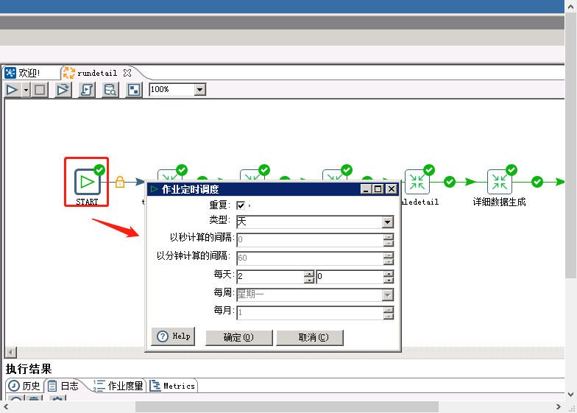

转换：执行相关抽取转换任务：

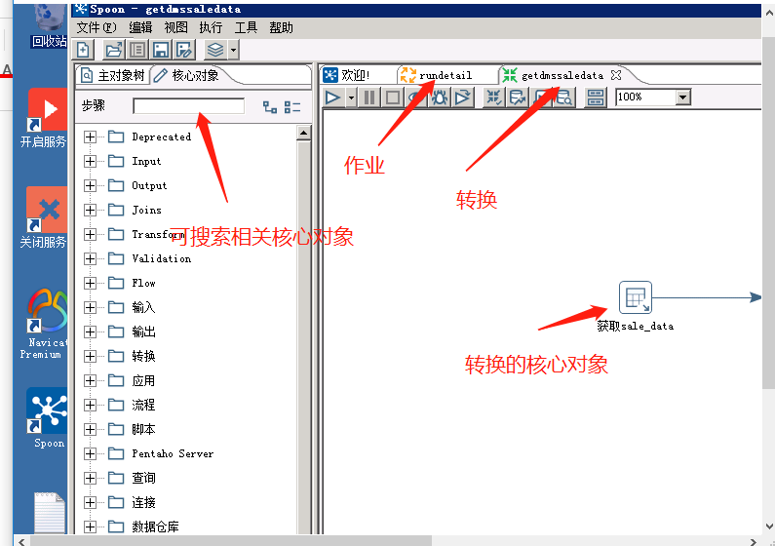

本项目数据流程：

转换1：truncate table

我们做全量抽取，故删除所有相关表的数据

转换2：getdmssaledata

将远端sqlserver目标数据结果存放至服务器数据库中

转换3：getprdpayrecord

将远端mysql目标数据结果存放至服务器数据库中

转换4：trasaledetail

进行两表关联，进行较粗的数据转换处理过程

转换5：trasaleperioddetail

调用mysql存储过程，用来实现生成明细数据及最终报表使用数据表的过程